Załącznik nr 1 do ogłoszenia o przystąpieniu do zmian planu
(zmiana miejscowego planu zagospodarowania przestrzennego Gminy Ropa – wieś Ropa)
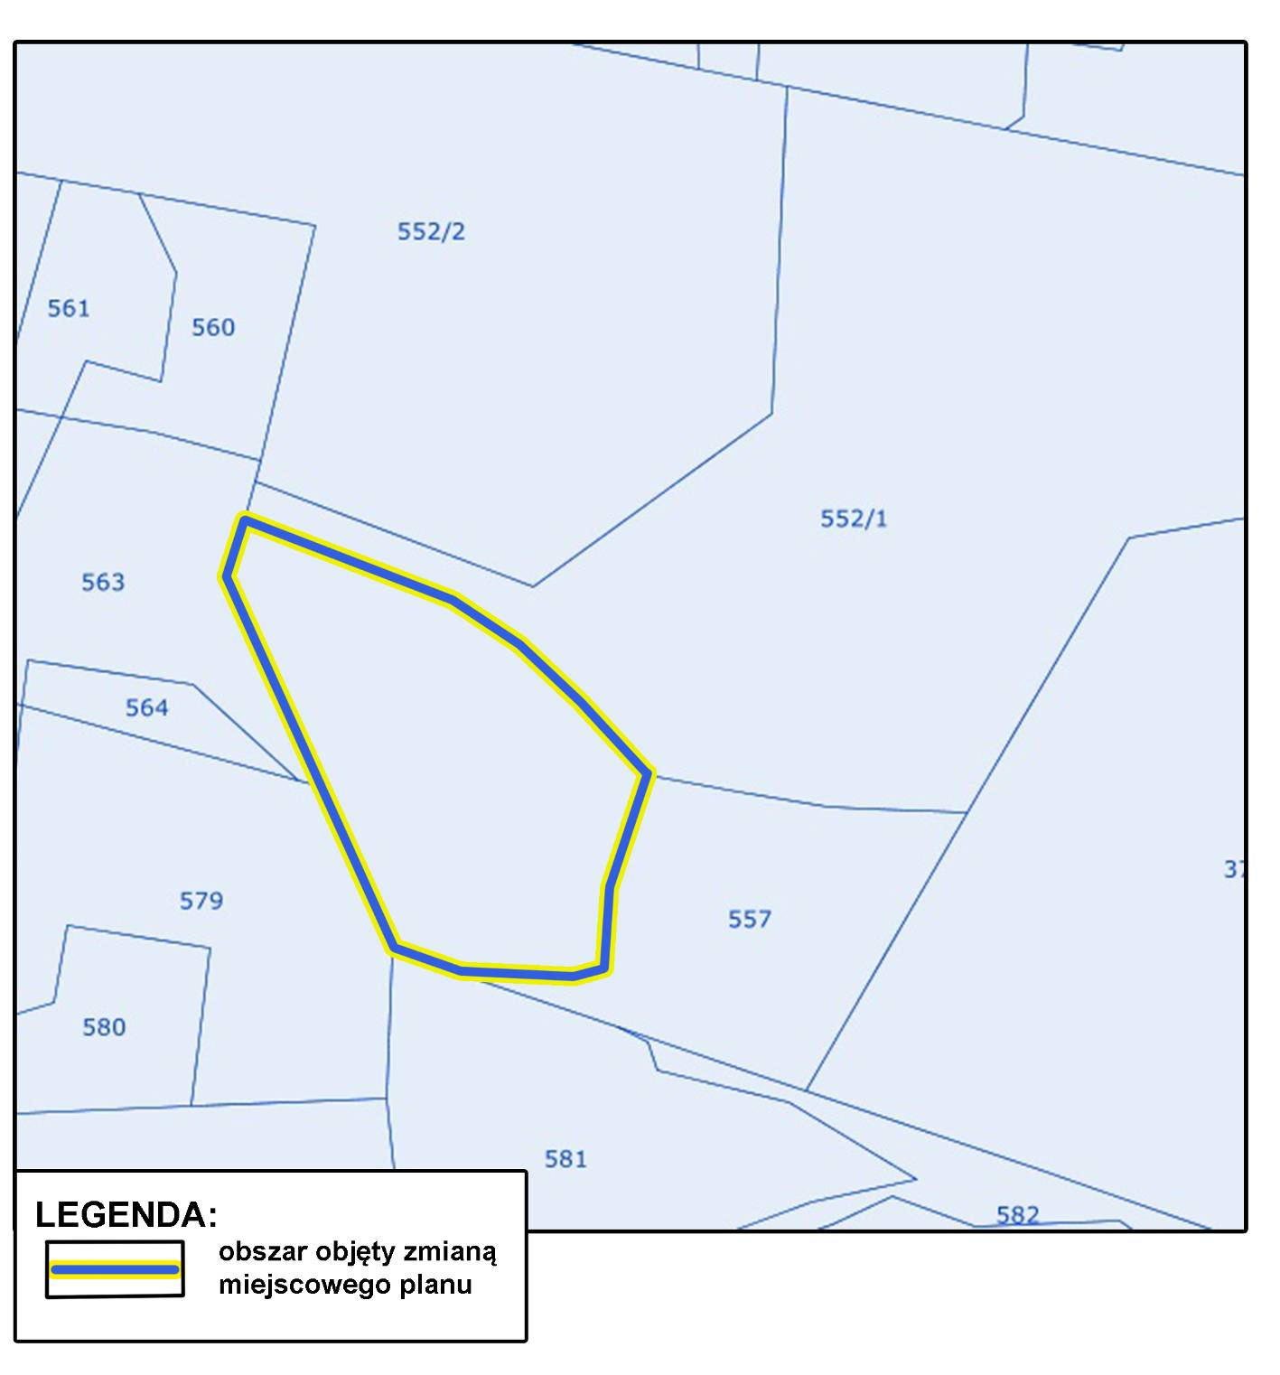

Załącznik nr 2 do ogłoszenia o przystąpieniu do zmian planu
(zmiana miejscowego planu zagospodarowania przestrzennego Gminy Ropa – wieś Ropa)

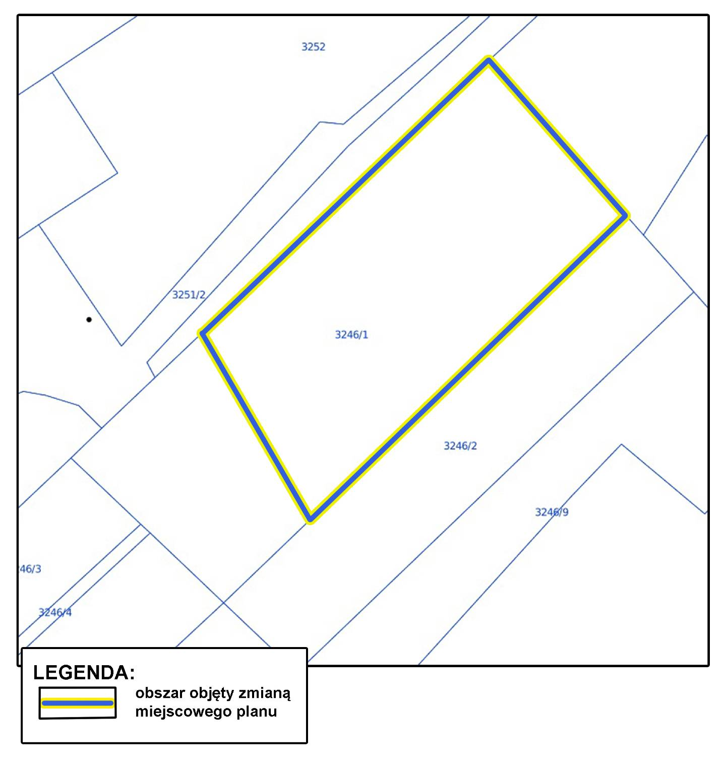

Załącznik nr 3 do ogłoszenia o przystąpieniu do zmian planu
(zmiana miejscowego planu zagospodarowania przestrzennego Gminy Ropa – wieś Ropa)

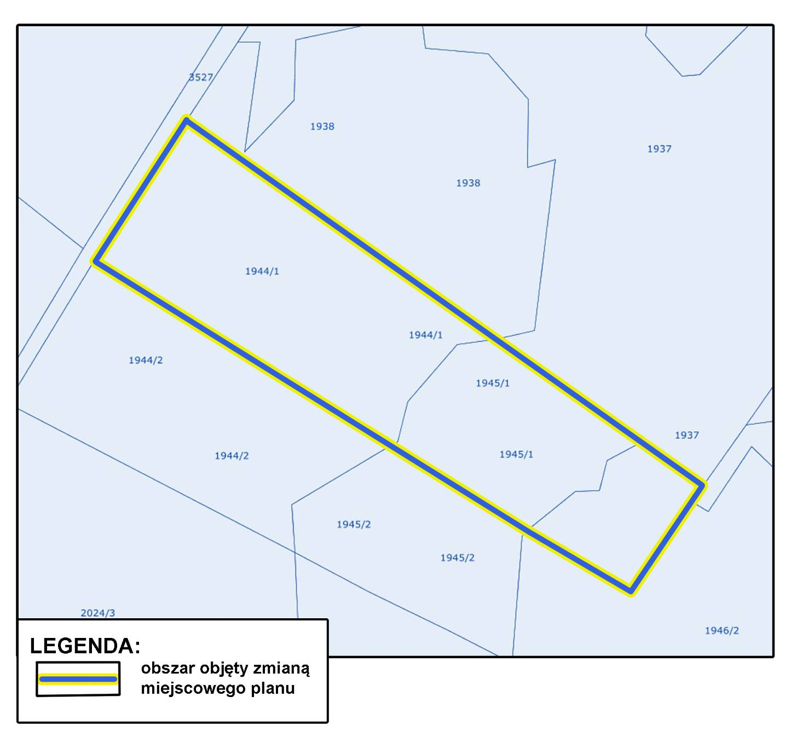

Załącznik nr 4 do ogłoszenia o przystąpieniu do zmian planu
(zmiana miejscowego planu zagospodarowania przestrzennego Gminy Ropa – wieś Ropa)
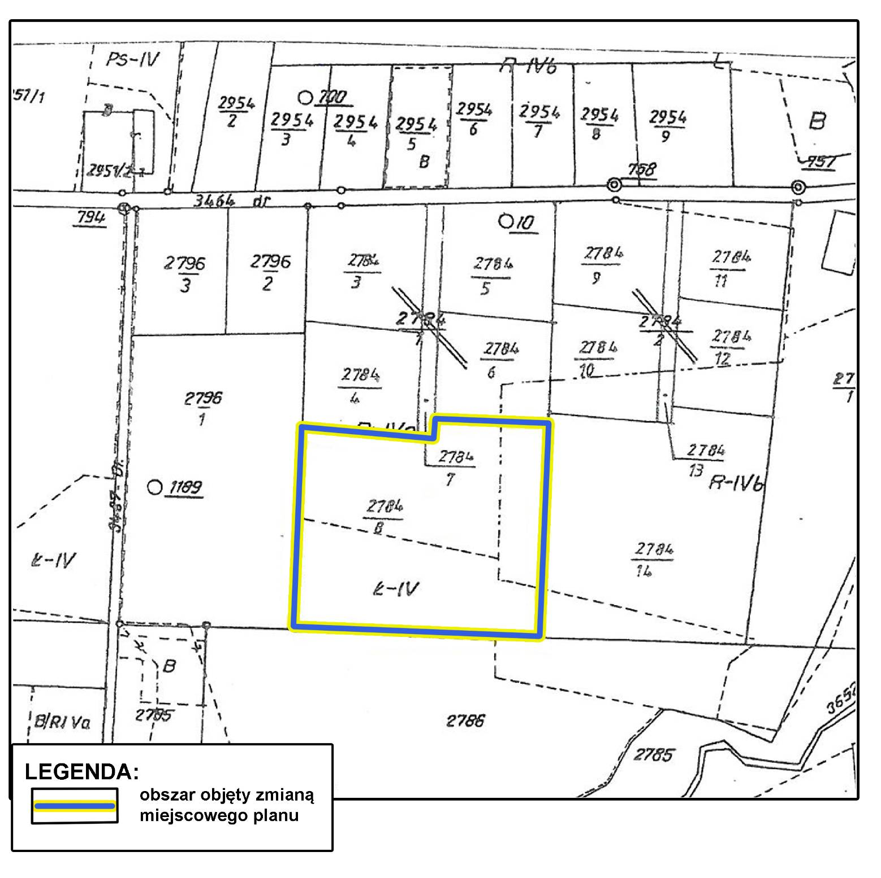

Załącznik nr 5 do ogłoszenia o przystąpieniu do zmian planu
(zmiana miejscowego planu zagospodarowania przestrzennego Gminy Ropa – wieś Ropa)
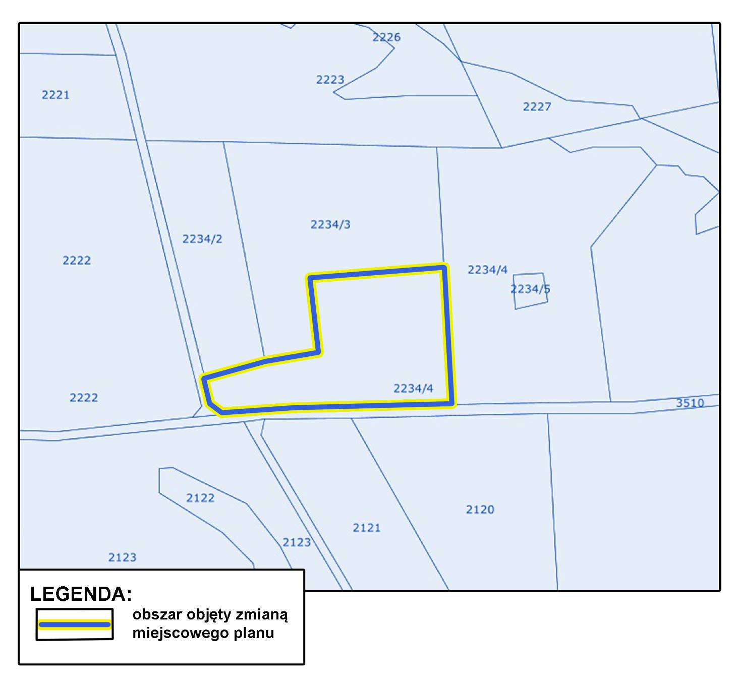

Załącznik nr 6 do ogłoszenia o przystąpieniu do zmian planu
(zmiana miejscowego planu zagospodarowania przestrzennego Gminy Ropa – wieś Ropa)
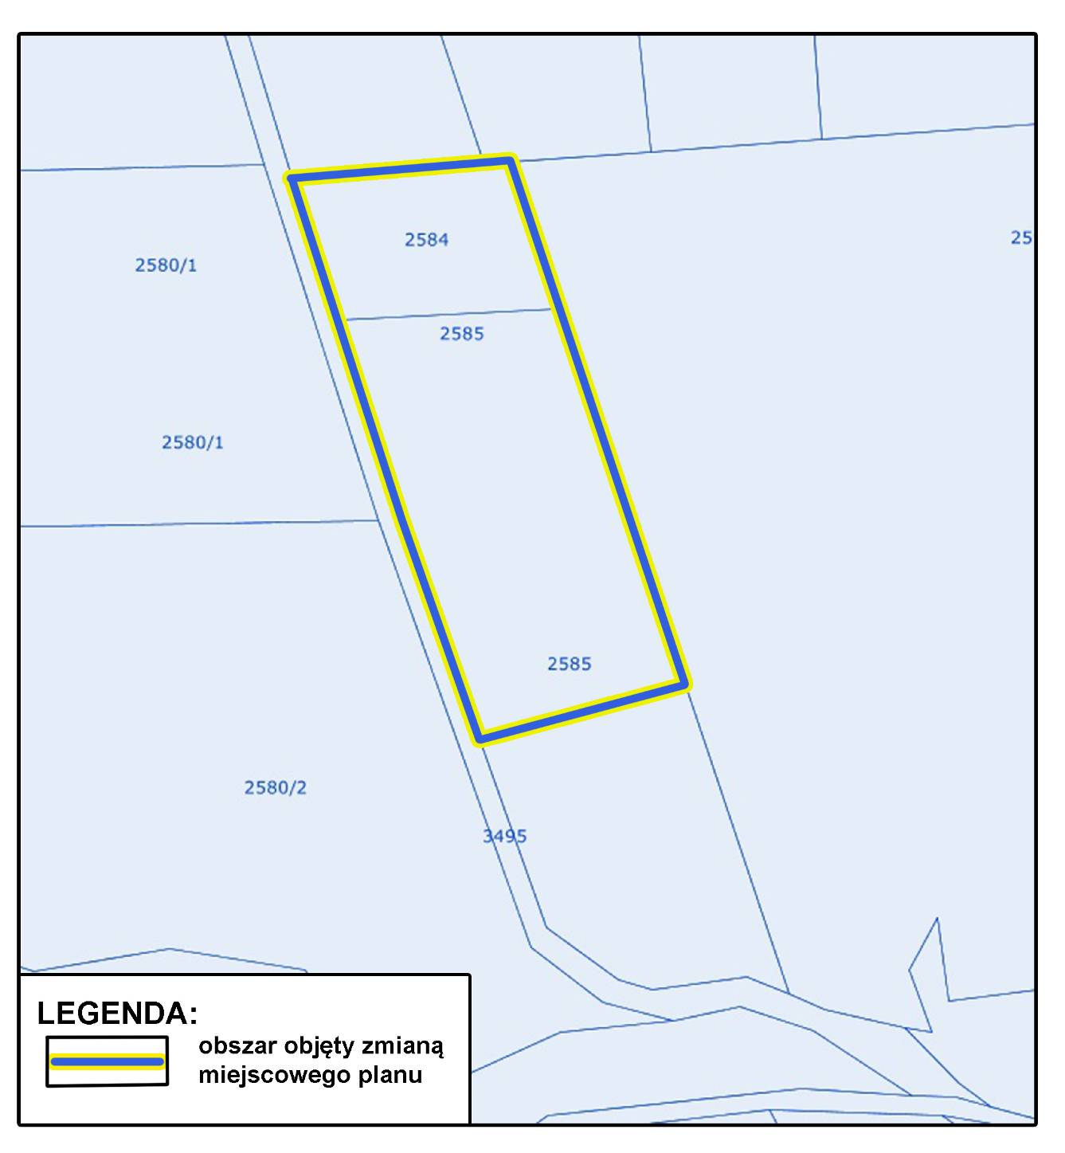

Załącznik nr 7 do ogłoszenia o przystąpieniu do zmian planu
(zmiana miejscowego planu zagospodarowania przestrzennego Gminy Ropa – wieś Ropa)
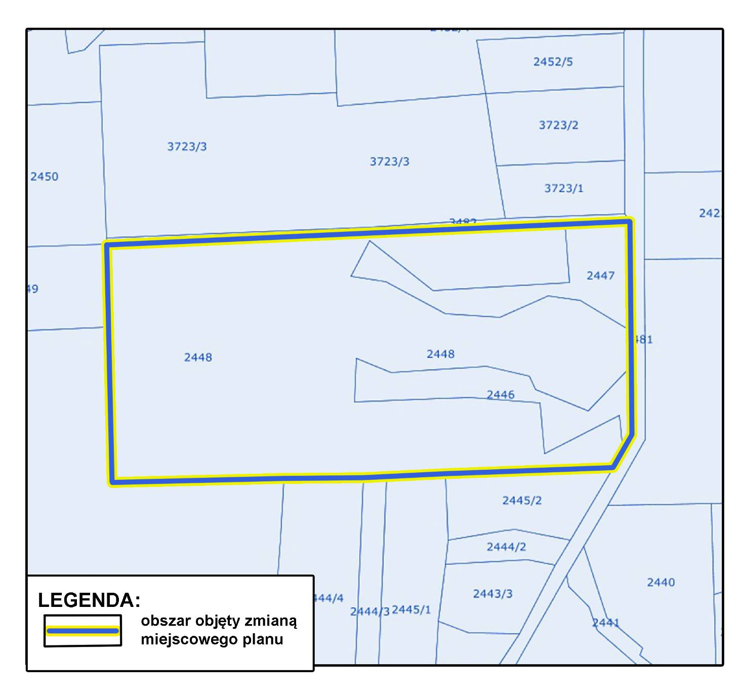

Załącznik nr 8 do ogłoszenia o przystąpieniu do zmian planu
(zmiana miejscowego planu zagospodarowania przestrzennego Gminy Ropa – wieś Ropa)
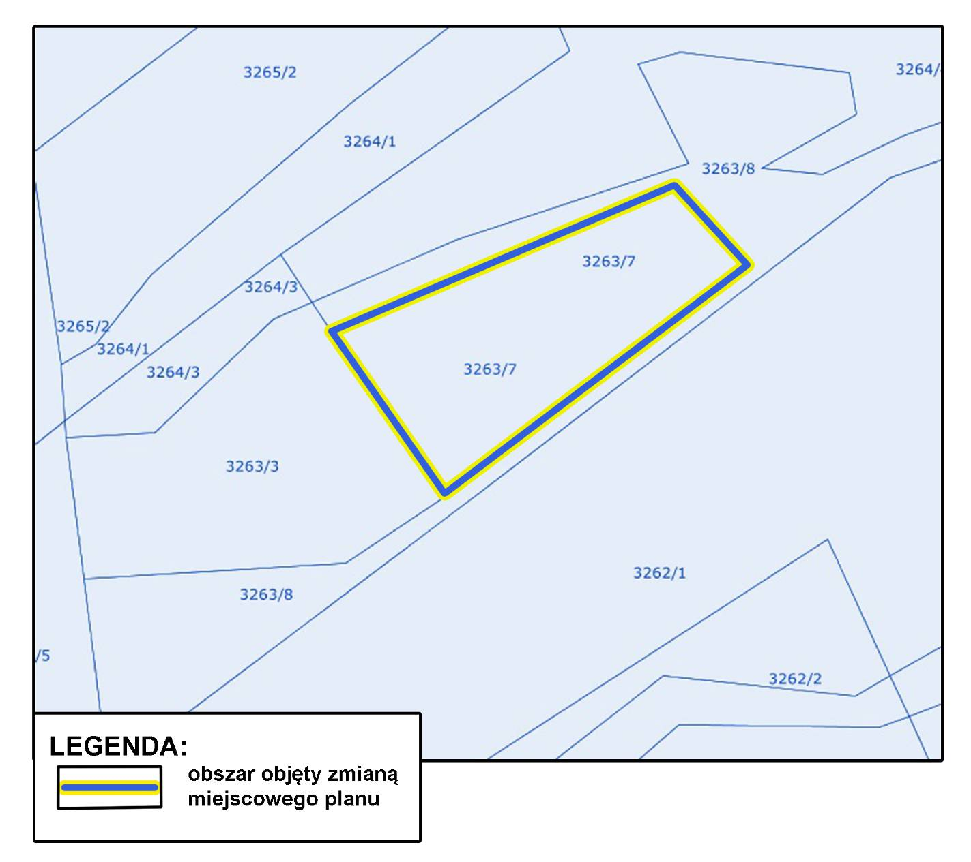

Załącznik nr 9 do ogłoszenia o przystąpieniu do zmian planu
(zmiana miejscowego planu zagospodarowania przestrzennego Gminy Ropa – wieś Ropa)
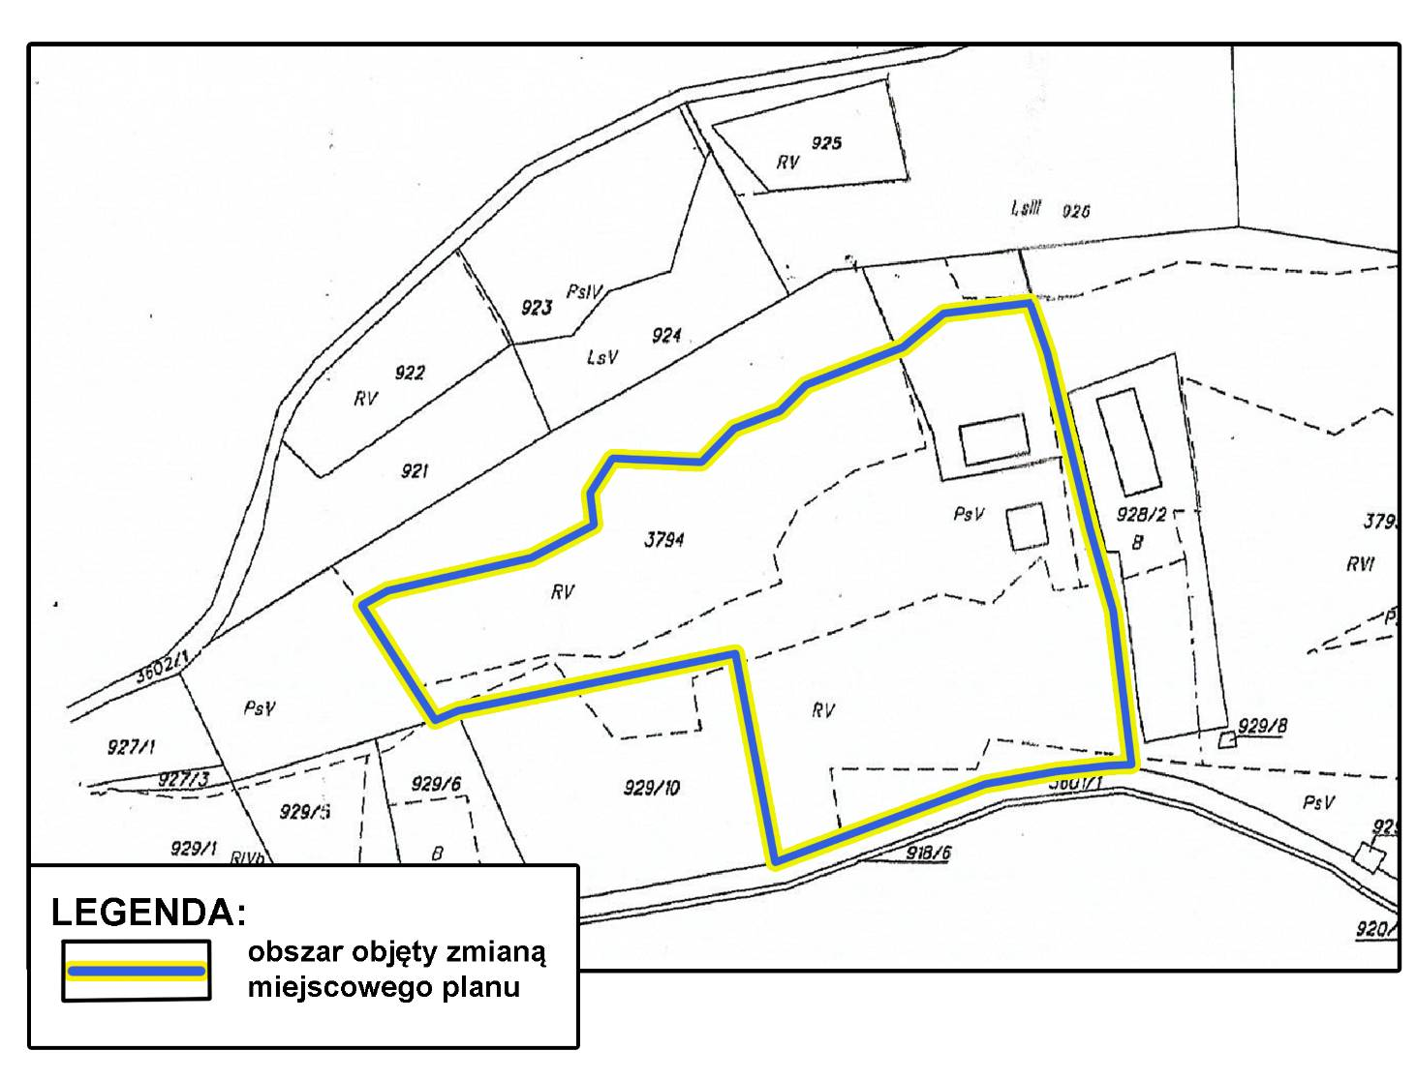

Załącznik nr 10 do ogłoszenia o przystąpieniu do zmian planu
(zmiana miejscowego planu zagospodarowania przestrzennego Gminy Ropa – wieś Ropa)
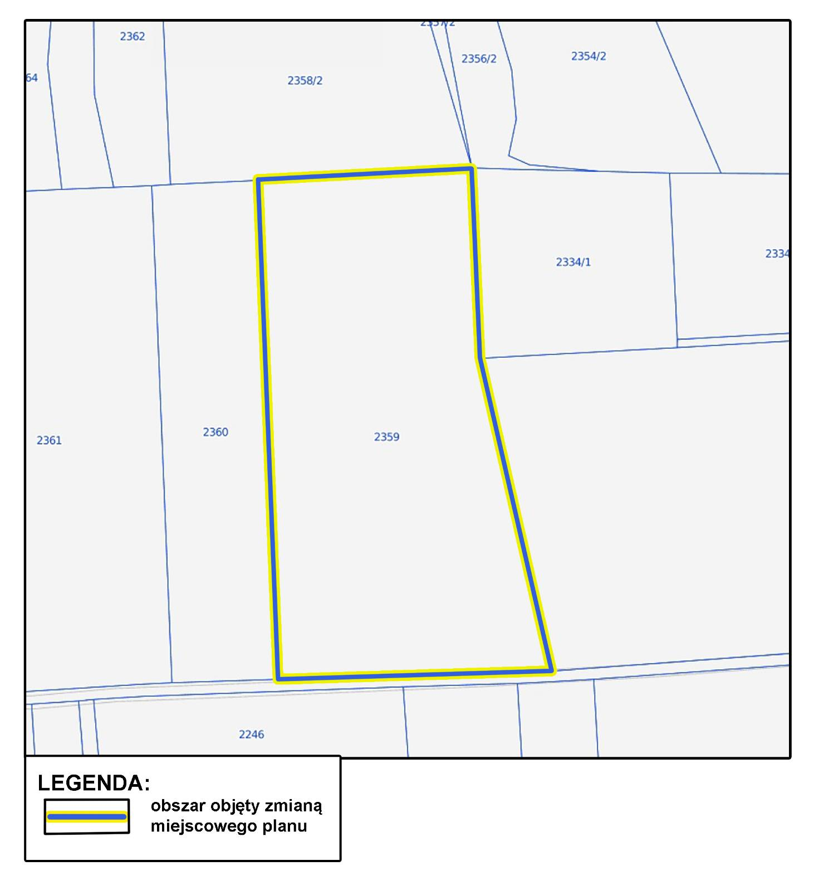

Załącznik nr 11 do ogłoszenia o przystąpieniu do zmian planu
(zmiana miejscowego planu zagospodarowania przestrzennego Gminy Ropa – wieś Ropa)
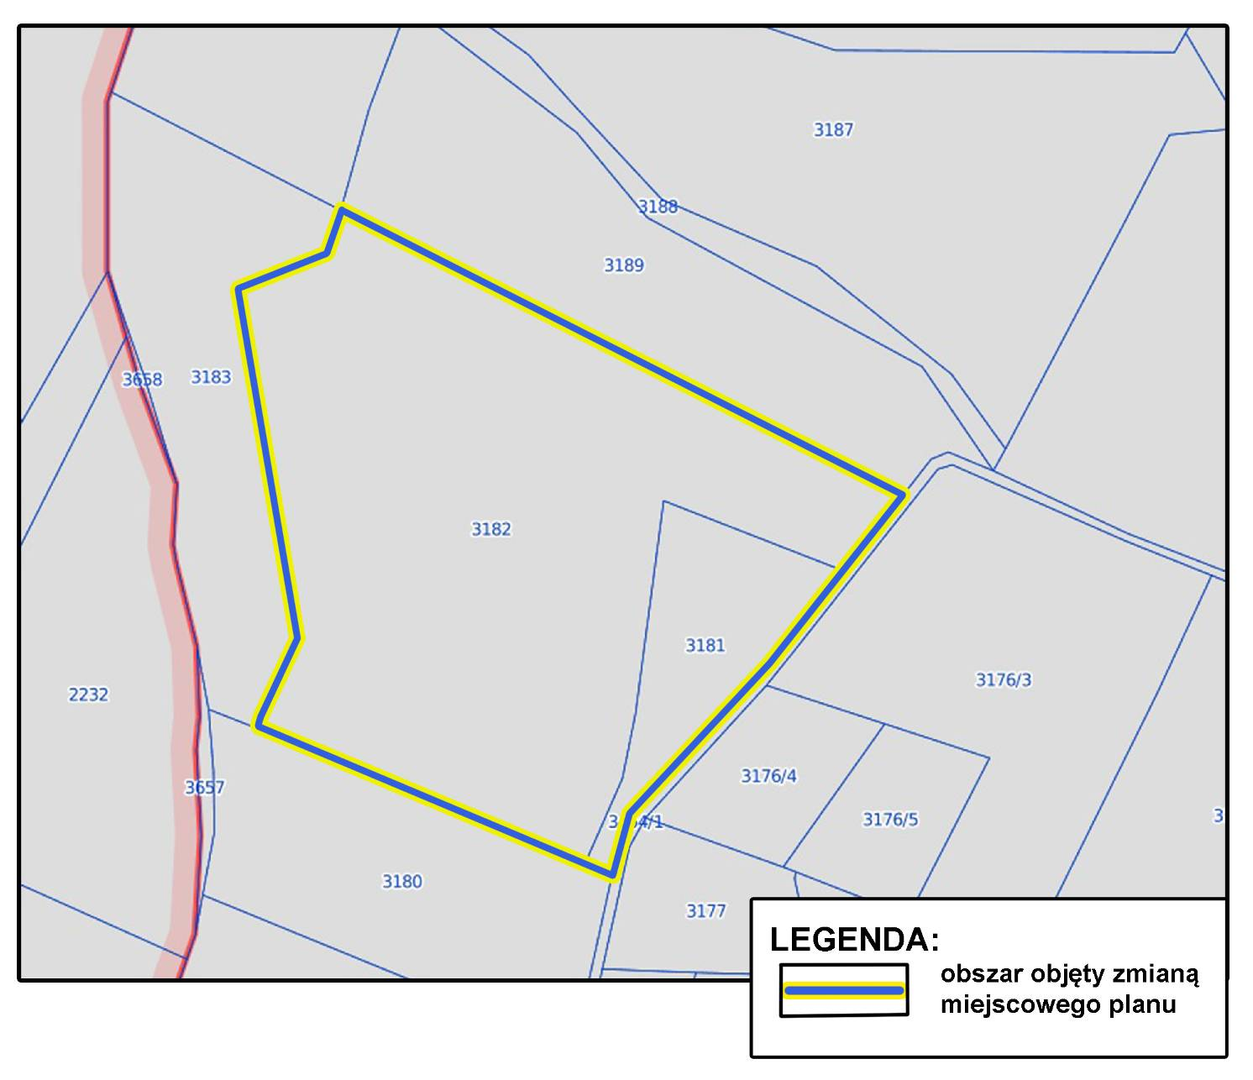

Załącznik nr 12 do ogłoszenia o przystąpieniu do zmian planu
(zmiana miejscowego planu zagospodarowania przestrzennego Gminy Ropa – wieś Łosie)
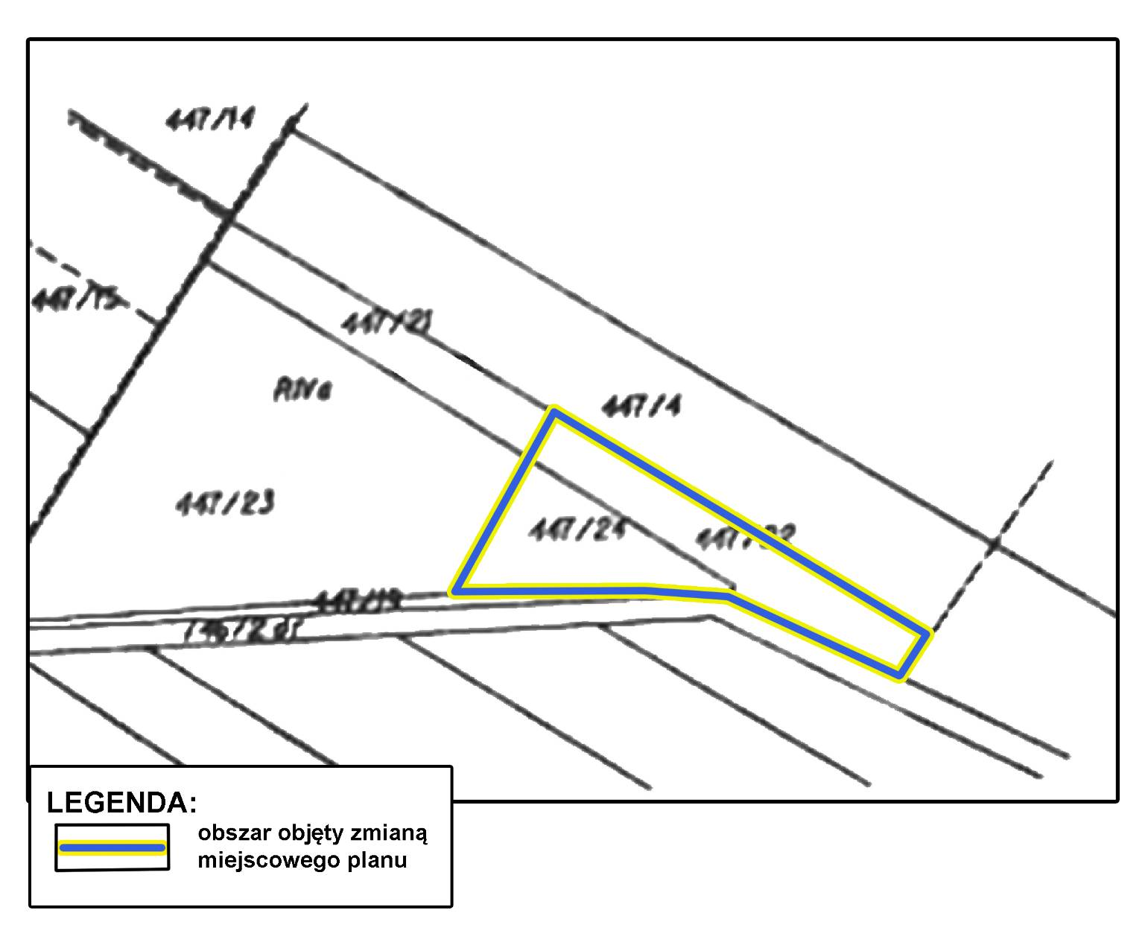

Załącznik nr 13 do ogłoszenia o przystąpieniu do zmian planu
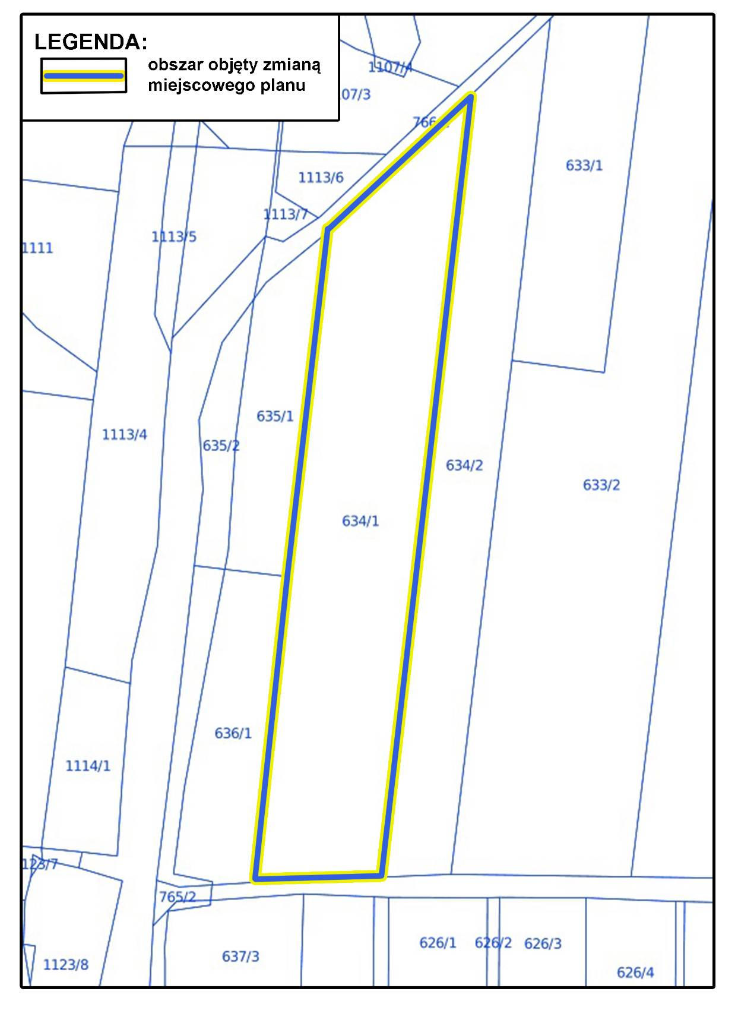
(zmiana miejscowego planu zagospodarowania przestrzennego Gminy Ropa – wieś Łosie)

Załącznik nr 14 do ogłoszenia o przystąpieniu do zmian planu
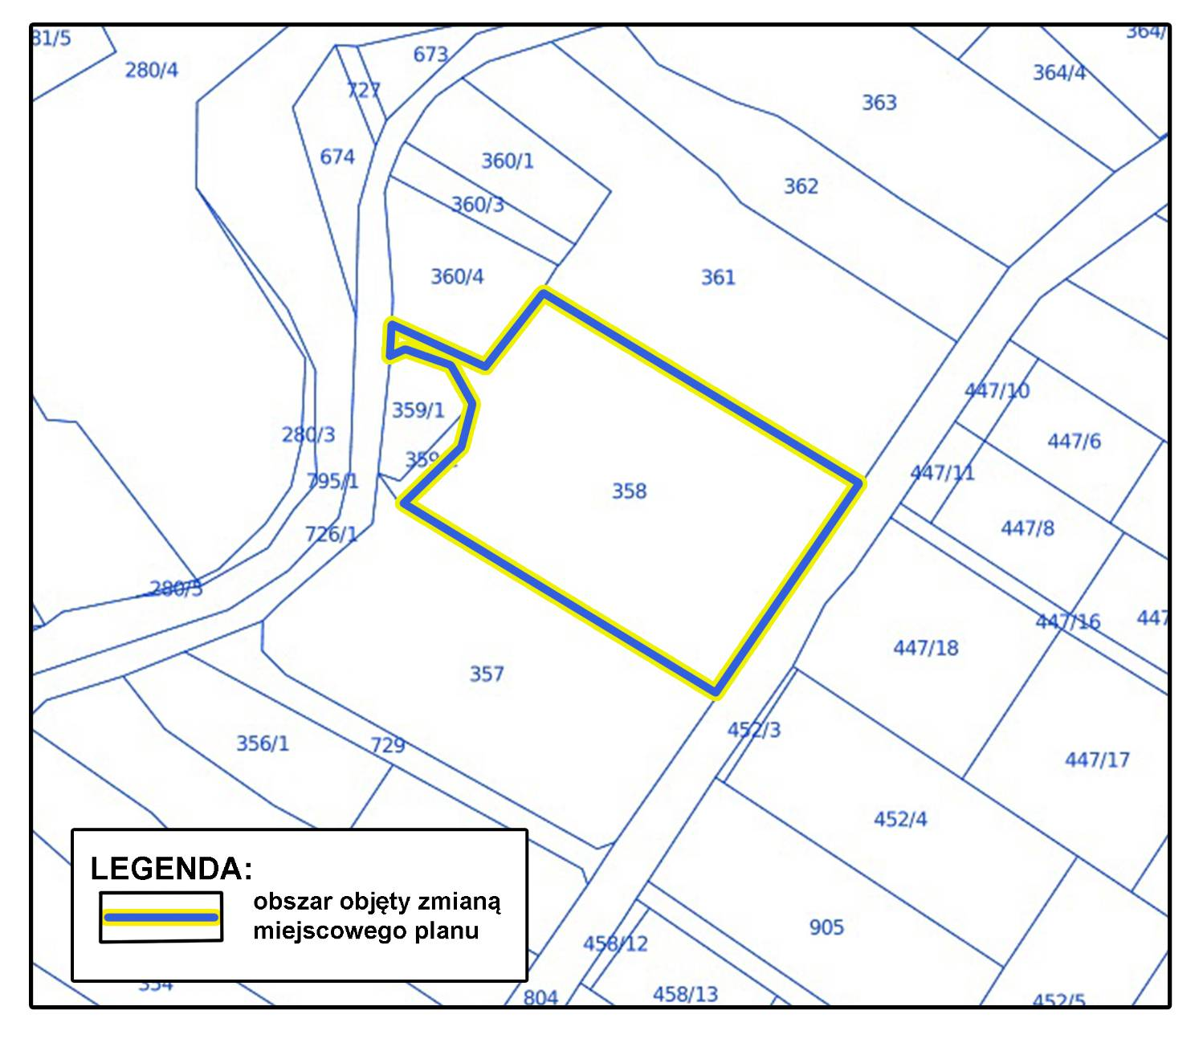
(zmiana miejscowego planu zagospodarowania przestrzennego Gminy Ropa – wieś Łosie)

Załącznik nr 15 do ogłoszenia o przystąpieniu do zmian planu
(zmiana miejscowego planu zagospodarowania przestrzennego Gminy Ropa – wieś Łosie)

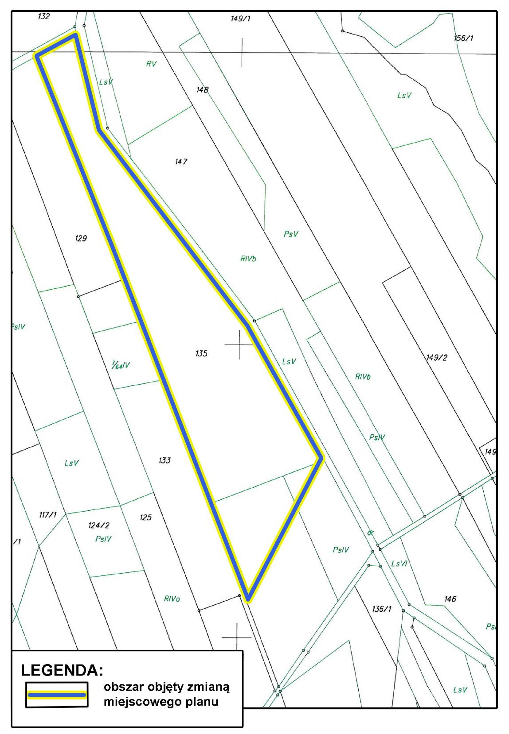

Załącznik nr 16 do ogłoszenia o przystąpieniu do zmian planu
(zmiana miejscowego planu zagospodarowania przestrzennego Gminy Ropa – wieś Łosie)

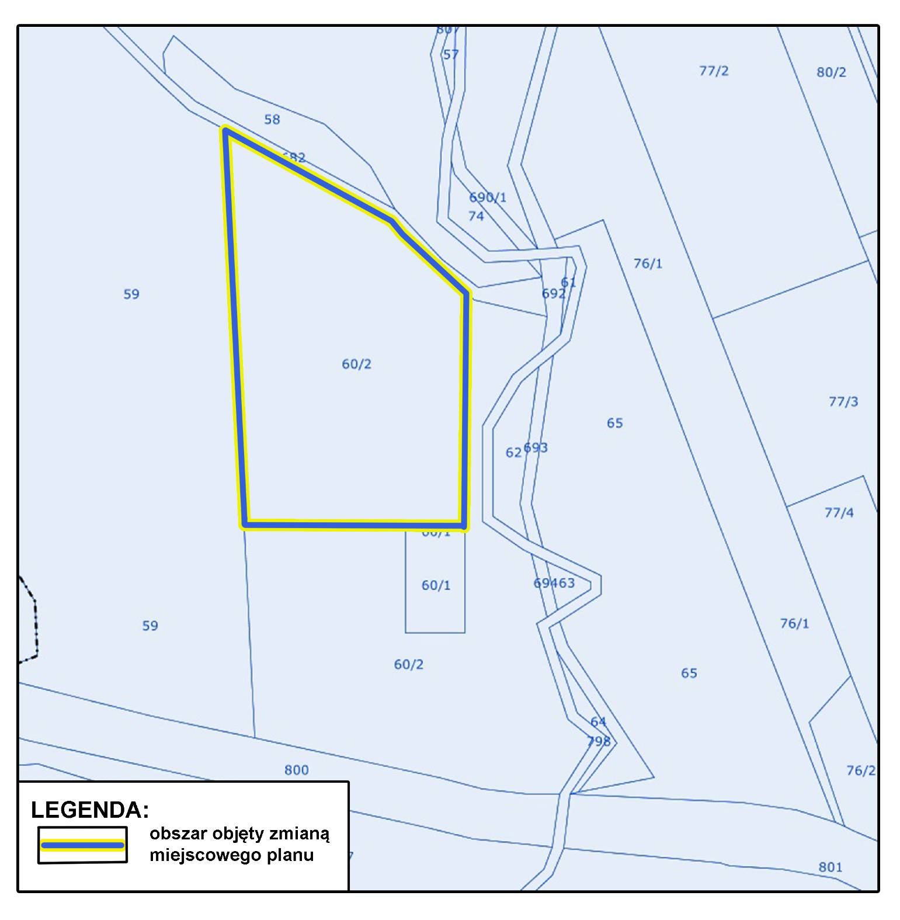

Załącznik nr 17 do ogłoszenia o przystąpieniu do zmian planu
(zmiana miejscowego planu zagospodarowania przestrzennego Gminy Ropa – wieś Łosie)
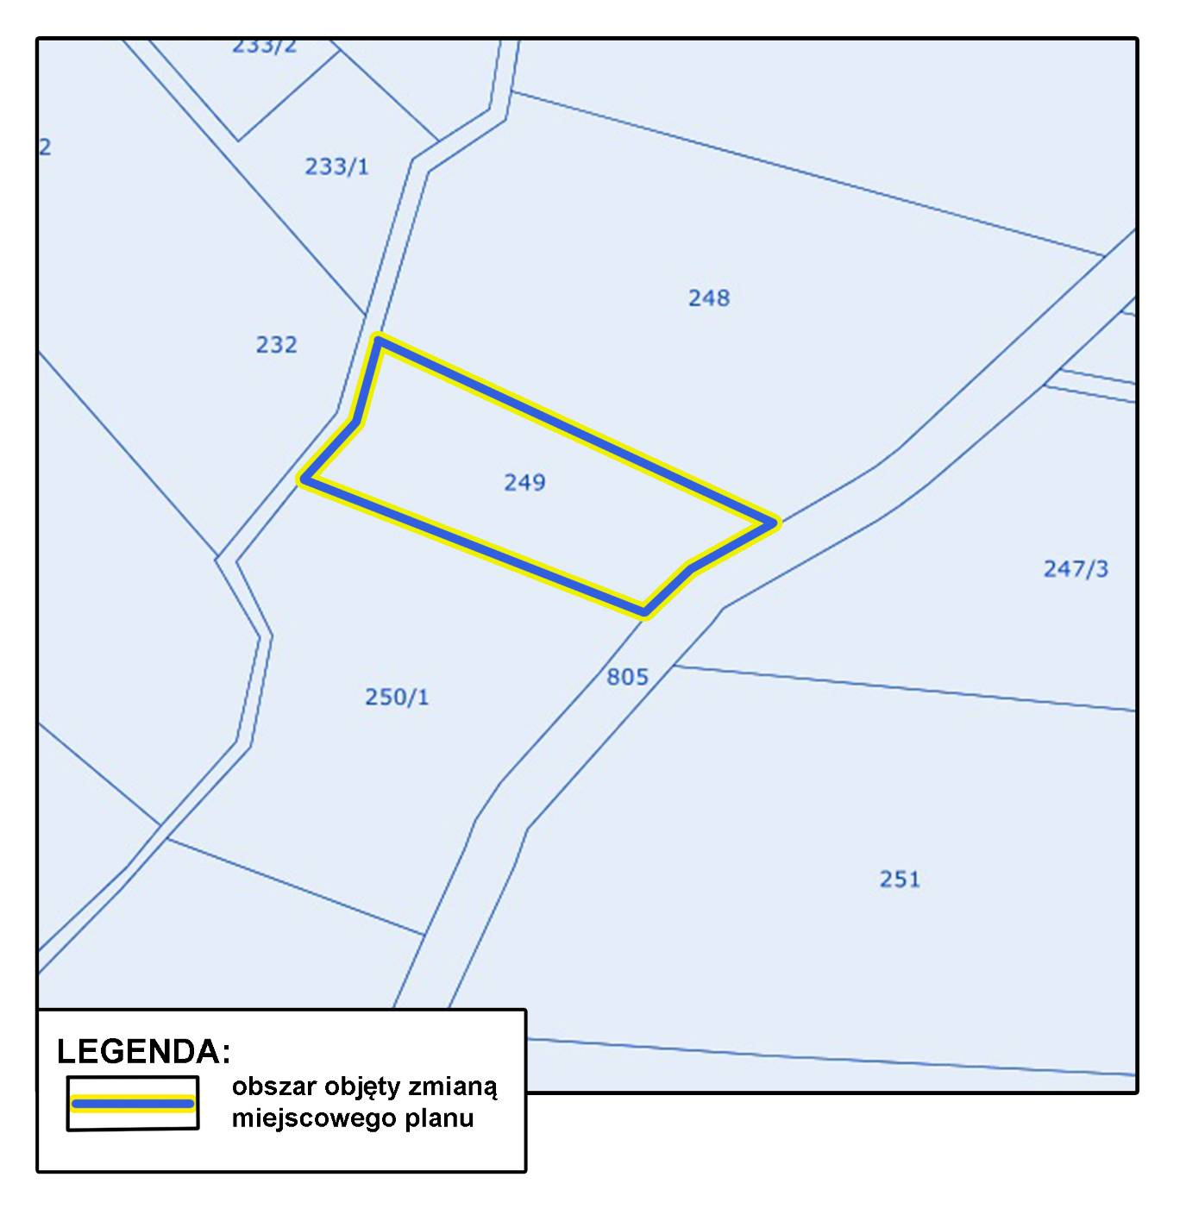

Załącznik nr 18 do ogłoszenia o przystąpieniu do zmian planu
(zmiana miejscowego planu zagospodarowania przestrzennego Gminy Ropa – wieś Klimkówka)

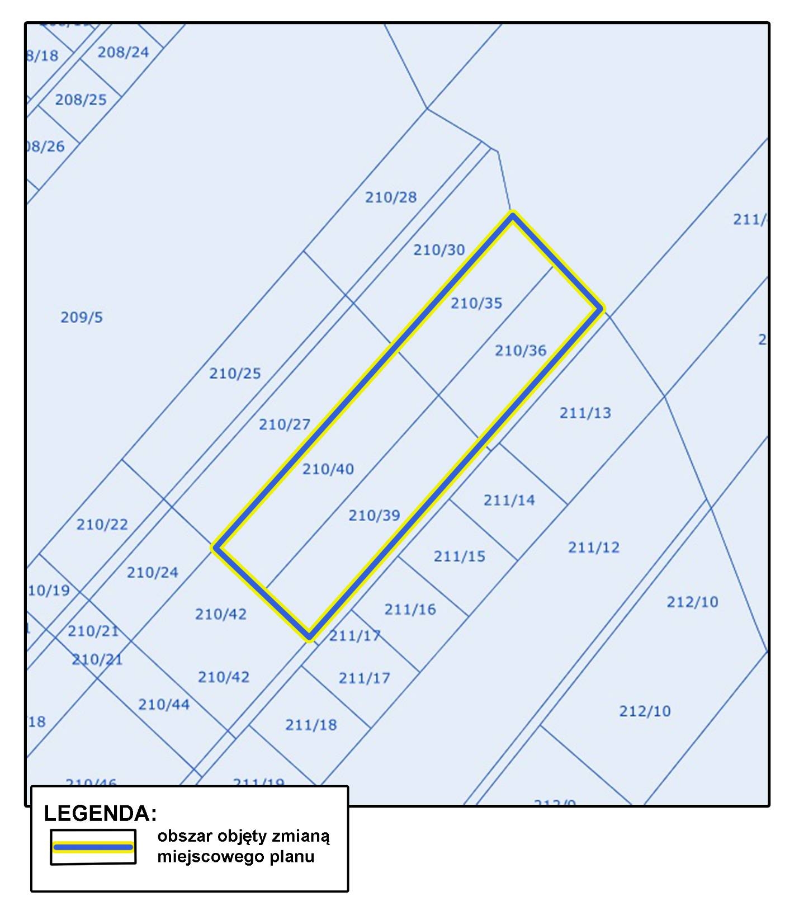

Załącznik nr 19 do ogłoszenia o przystąpieniu do zmian planu
(zmiana miejscowego planu zagospodarowania przestrzennego Gminy Ropa – wieś Klimkówka)
